Об утверждении регламента государственной услуги "Выдача документов о прохождении подготовки, повышения квалификации и переподготовки кадров отрасли здравоохранения"
Утративший силу
Постановление акимата Костанайской области от 22 февраля 2013 года № 79. Зарегистрировано Департаментом юстиции Костанайской области 18 марта 2013 года № 4068. Утратило силу - Постановлением акимата Костанайской области от 20 ноября 2013 года № 508
Сноска. Утратило силу - Постановлением акимата Костанайской области от 20.11.2013 № 508 (вводится в действие со дня подписания).
В соответствии с пунктом 4 статьи 9-1 Закона Республики Казахстан от 27 ноября 2000 года "Об административных процедурах" акимат Костанайской области ПОСТАНОВЛЯЕТ:
1. Утвердить прилагаемый регламент государственной услуги "Выдача документов о прохождении подготовки, повышения квалификации и переподготовки кадров отрасли здравоохранения".
2. Контроль за исполнением настоящего постановления возложить на заместителя акима Костанайской области Бектурганова С.Ч.
3. Настоящее постановление вводится в действие по истечении десяти календарных дней после дня его первого официального опубликования.
Аким области Н. Садуакасов
СОГЛАСОВАНО:
Начальник ГУ "Управление
здравоохранения акимата
Костанайской области"
____________ О. Бекмагамбетов
Утвержден
постановлением акимата
от 22 февраля 2013 года
№ 79
Регламент государственной услуги "Выдача
документов о прохождении подготовки, повышения
квалификации и переподготовки кадров
отрасли здравоохранения"
1. Основные понятия
1. В настоящем регламенте государственной услуги "Выдача документов о прохождении подготовки, повышения квалификации и переподготовки кадров отрасли здравоохранения" (далее - Регламент) используется следующее понятие: физические лица, закончившие обучение в организации и прошедшие итоговую аттестацию (далее – получатель государственной услуги).
2. Общие положения
2. Регламент определяет порядок деятельности научных организаций и организаций образования в области здравоохранения, реализующие программы технического и профессионального, послесреднего, высшего, послевузовского и дополнительного профессионального образования (далее - организации) по оказанию государственной услуги "Выдача документов о прохождении подготовки, повышения квалификации и переподготовки кадров отрасли здравоохранения" (далее – государственная услуга).
3. Государственная услуга оказывается получателю государственной услуги в соответствии со статьями 175, 178 Кодекса Республики Казахстан от 18 сентября 2009 года "О здоровье народа и системе здравоохранения", Законом Республики Казахстан от 27 июля 2007 года "Об образовании", постановлением Правительства Республики Казахстан от 28 декабря 2007 года № 1310 "Об утверждении видов и форм документов об образовании государственного образца и Правил их выдачи", приказом Министра здравоохранения Республики Казахстан от 16 июня 2010 года № 452 "Об утверждении Положения об интернатуре", приказом исполняющего обязанности Министра здравоохранения Республики Казахстан от 11 ноября 2009 года № 691 "Об утверждении Правил повышения квалификации и переподготовки медицинских и фармацевтических кадров", приказом Министра здравоохранения Республики Казахстан от 30 января 2008 года № 28 "Об утверждении Положения о резидентуре", и осуществляется в порядке, установленном Стандартом государственной услуги "Выдача документов о прохождении подготовки, повышения квалификации и переподготовки кадров отрасли здравоохранения", утвержденным постановлением Правительства Республики Казахстан от 11 декабря 2012 года № 1575 "Об утверждении стандарта государственной услуги "Выдача документов о прохождении подготовки, повышения квалификации и переподготовки кадров отрасли здравоохранения" и внесении изменения в постановление Правительства Республики Казахстан от 20 июля 2010 года № 745 "Об утверждении реестра государственных услуг, оказываемых физическим и юридическим лицам" (далее - Стандарт).
4. Форма оказываемой государственной услуги: не автоматизированная.
5. Результатом оказываемой государственной услуги являются документы, указанные в пункте 5 Стандарта.
6. Государственная услуга оказывается бесплатно, выдача дубликатов документов, указанных в пункте 5 Стандарта, оказывается платно по наличному и/или безналичному расчету согласно утвержденному прейскуранту цен организации.
Получателю государственной услуги дубликат выдается при наличии платежного документа, подтверждающего сумму и дату оплаты.
7. Государственная услуга оказывается по местонахождению организации либо ее филиала, в которых получатель государственной услуги проходил обучение. В местах предоставления государственной услуги имеются стенды с перечнем необходимых документов и образцами их заполнения, информация о порядке оказания государственной услуги.
Государственная услуга оказывается в здании, которое оборудовано входом с пандусом, предназначенным для доступа людей с ограниченными физическими возможностями.
8. Получатель государственной услуги вправе обжаловать действия (бездействия) уполномоченных должностных лиц в порядке указанных в разделе 5 Стандарта.
3. Требования к порядку оказания государственной услуги
9. Государственная услуга оказывается с 10:00 до 17:00 часов, с перерывом на обед в соответствии с правилами внутреннего распорядка организации, кроме выходных и праздничных дней, без предварительной записи, ускоренного обслуживания.
10. Информация о порядке предоставления государственной услуги размещается:
на интернет-ресурсе Министерства здравоохранения Республики Казахстан (www.mz.gov.kz).
на интернет-ресурсе государственного учреждения "Управление здравоохранения акимата Костанайской области" (www.densaulyk.kostanay.gov.kz) и организаций.
11. Сроки оказания государственной услуги не должны превышать 15 (пятнадцать) рабочих дней со дня принятия решения итоговой аттестационной комиссии (квалификационной комиссии) или руководителя организации.
Документ получателю государственной услуги выдается в торжественной обстановке лично.
В случае отсутствия возможности личного получения документа, он выдается другому лицу по доверенности, оформленной в установленном законодательством порядке.
12. Основанием для приостановления предоставления государственной услуги является финансовая или иная задолженность получателя государственной услуги перед организацией. В случае устранения финансовой или иной задолженности, получателю государственной услуги выдается документ, указанный в пункте 5 Стандарта.
13. Дубликаты документов и приложения к ним выдаются вместо утраченных документов. Основанием для выдачи дубликата является заявление гражданина, утерявшего документ, на имя руководителя организации, в котором излагаются обстоятельства его утраты.
Решение о выдаче дубликата документа принимается руководителем организации или лицом, его заменяющим, после размещения гражданином информации об утере документа в периодическом печатном издании.
Дубликат документа выдается не позднее одного месяца со дня поступления заявления.
Дубликат документа выдается на фамилию, имя, отчество, на которые был выдан подлинник документа.
Дубликаты документов выдаются на бланках образца, действующего на момент принятия решения о выдаче дубликата, и подписываются руководителем организации и его заместителем по учебной работе.
На выдаваемом бланке документа в правом верхнем углу проставляется штамп "Дубликат взамен подлинника № ____".
14. Этапы оказания государственной услуги:
1) ответственный работник (делопроизводитель) организации осуществляет прием документов согласно пункту 11 Стандарта у получателя государственной услуги и производит регистрацию документов в журнале;
2) ответственный работник (делопроизводитель) организации рассматривает предоставленные документы, оформляет документ о прохождении подготовки, повышения квалификации и переподготовки кадров, в соответствии с приказом организации о выдаче документа и передает на рассмотрение и согласование курирующему заместителю руководителя организации (заведующему отделением);
3) после резолюции курирующего заместителя руководителя организации (заведующего отделением) документ передается на подпись руководителю организации либо лицу, его заменяющему;
4) руководитель организации либо лицо, его заменяющее подписывает документ и выдает документ получателю государственной услуги нарочно в торжественной обстановке.
В случае утери документа дубликат выдается согласно порядка, указанного в пункте 13 Регламента.
15. Этапы оказания государственной услуги при выдаче дубликата документа:
1) ответственный работник (делопроизводитель) организации осуществляет прием документов и передачу руководителю организации либо лицу, его заменяющему;
2) руководитель организации либо лицо, его заменяющее ознакомливается с представленными документами и принимает решение о выдаче дубликата документа либо мотивированного отказа;
3) ответственный работник (делопроизводитель) организации оформляет и регистрирует дубликат документа либо готовит мотивированный отказ и передает на подпись руководителю организации либо лицу, его заменяющему;
4) руководитель организации либо лицо, его заменяющее подписывает дубликат документа либо мотивированный отказ и передает ответственному работнику (делопроизводителю) организации;
5) ответственный работник (делопроизводитель) организации выдает и регистрирует дубликат документа либо направляет мотивированный отказ получателю государственной услуги.
16. Минимальное количество лиц, осуществляющих прием документов для оказания государственной услуги в организации, составляет один сотрудник.
4. Описание порядка действия (взаимодействия)
в процессе оказания государственной услуги
17. Для получения документа о прохождении подготовки, повышения квалификации и переподготовки кадров получатель государственной услуги предъявляет документы, указанные в пункте 11 Стандарта.
18. Обходной лист или иной документ, подтверждающий отсутствие задолженности получателя государственной услуги перед организацией, выдаются по адресам, указанным в приложении 1 Стандарта.
19. В процессе оказания государственной услуги задействованы следующие структурно-функциональные единицы (далее – СФЕ):
1) ответственный работник (делопроизводитель) организации;
2) курирующий заместитель руководителя организации (заведующий отделением);
3) руководитель организации либо лицо, его заменяющее.
20. Текстовое табличное описание последовательности и взаимодействие административных действий (процедур) каждой СФЕ с указанием срока выполнения каждого административного действия (процедуры) приведено в приложении 1 к Регламенту.
21. Схема, отражающая взаимосвязь между логической последовательностью административных действий в процессе оказания государственной услуги и СФЕ, приведены в приложении 2 к Регламенту.
5. Ответственность должностных лиц,
оказывающих государственную услугу
22. Ответственным лицом за оказание государственной услуги является директор организации (далее – должностное лицо).
Должностное лицо несет ответственность за реализацию оказания государственной услуги в установленные сроки в соответствии с законодательством Республики Казахстан.
Приложение 1
к регламенту государственной услуги
"Выдача документов о прохождении
подготовки, повышения квалификации
и переподготовки кадров отрасли
здравоохранения"
Текстовое табличное описание последовательности
и взаимодействие административных действий (процедур)
каждой СФЕ с указанием срока выполнения каждого
административного действия (процедуры)
Таблица 1. Описание последовательности выдачи документов, указанных в пункте 5 Стандарта
 | Действия основного процесса (хода, потока работ)
1 | № действия | 1 | 2 | 3 | 4
2 | Наименова-  ние СФЕ | Ответствен-  ный работник  организации  (делопроиз-  водитель) | Ответственный  работник  организации  (делопроизво-  дитель) | Курирующий  заместитель  руководи-  теля  организации  (заведующий  отделением) | Руководитель  организации  либо лицо, его  заменяющее
3 | Наименова-  ние  действия  (процесса,  процедуры,  операции) и  их описание | Прием  документов | Рассмотрение  предоставлен-  ных  документов.  Оформление  документа о  прохождении  подготовки,  повышения  квалификации и  переподготовки  кадров отрасли  здравоохране-  ния | Рассмотре-  ние и со-  гласование  документов | Подписание  документа
4 | Форма  завершения | Регистрация  документов  в журнале | Передача  документов на  согласование  курирующему  заместителю  руководителя  организации  (заведующему  отделением) | Наложение  резолюции | Вручение  документа  нарочно в  торжественной  обстановке
5 | Сроки  исполнения | 1 час | 7 дней | 5 дней | 1 день
Таблица 2. Описание последовательности при выдачи дубликата документов, указанных в пункте 5 Стандарта
 | Действия основного процесса (хода, потока работ)
1 | №  действия | 1 | 2 | 3 | 4 | 5
2 | Наимено-  вание  СФЕ | Ответственный  работник  организации  (делопроизво-  дитель) | Руководи-  тель орга-  низации  либо лицо,  его  заменяющее | Ответст-  венный  работник  организа-  ции (дело-  произво-  дитель) | Руководи-  тель орга-  низации  либо лицо,  его  заменяющее | Ответст-  венный  работник  организа-  ции(де-  лопроиз-  водитель)
3 | Наимено-  вание  действия  (процес-  са, про-  цедуры,  опера-  ции)  и их  описание | Прием и  регистрация  документов | Ознакомле-  ние с пре-  доставлен-  ными до-  кументами | Оформление  и регис-  трация  дубликата  документа  в журнале  учета либо  подготовка  мотивиро-  ванного  отказа | Подписание  дубликата  документа  либо  мотивиро-  ванного  отказа | Регистра-  ция  дубликата  документа  либо  мотивиро-  ванного  отказа в  журнале  учета
4 | Форма завершения | Передача  руководителю  организации  либо лицо,  его  заменяющее  предоставлен-  ных  документов | Принятие  решения  о выдаче  дубликата  либо  мотивиро-  ванного  отказа | Оформление  дубликата  документа  и передача  руководи-  телю орга-  низации  либо лицу,  его за-  меняющему  для  подписания | Передача  дубликата  документа  либо  мотивиро-  ванного  отказа  ответст-  венному  работнику  (дело-  производи-  телю) | Выдача  дубликата  документа  либо на-  правление  мотивиро-  ванного  отказа  полу-  чателю  государ-  ственной  услуги
5 | Сроки  исполнения | 1 час | 1 час | Не позднее  одного  месяца | 1 час | 1 час
Приложение 2
к регламенту государственной
услуги "Выдача документов о прохождении
подготовки, повышения квалификации и
переподготовки кадров отрасли
здравоохранения"
Схема, отражающая взаимосвязь между
логической последовательностью административных
действий в процессе оказания государственной
услуги и СФЕ
Схема 1. Функциональное взаимодействие СФЕ
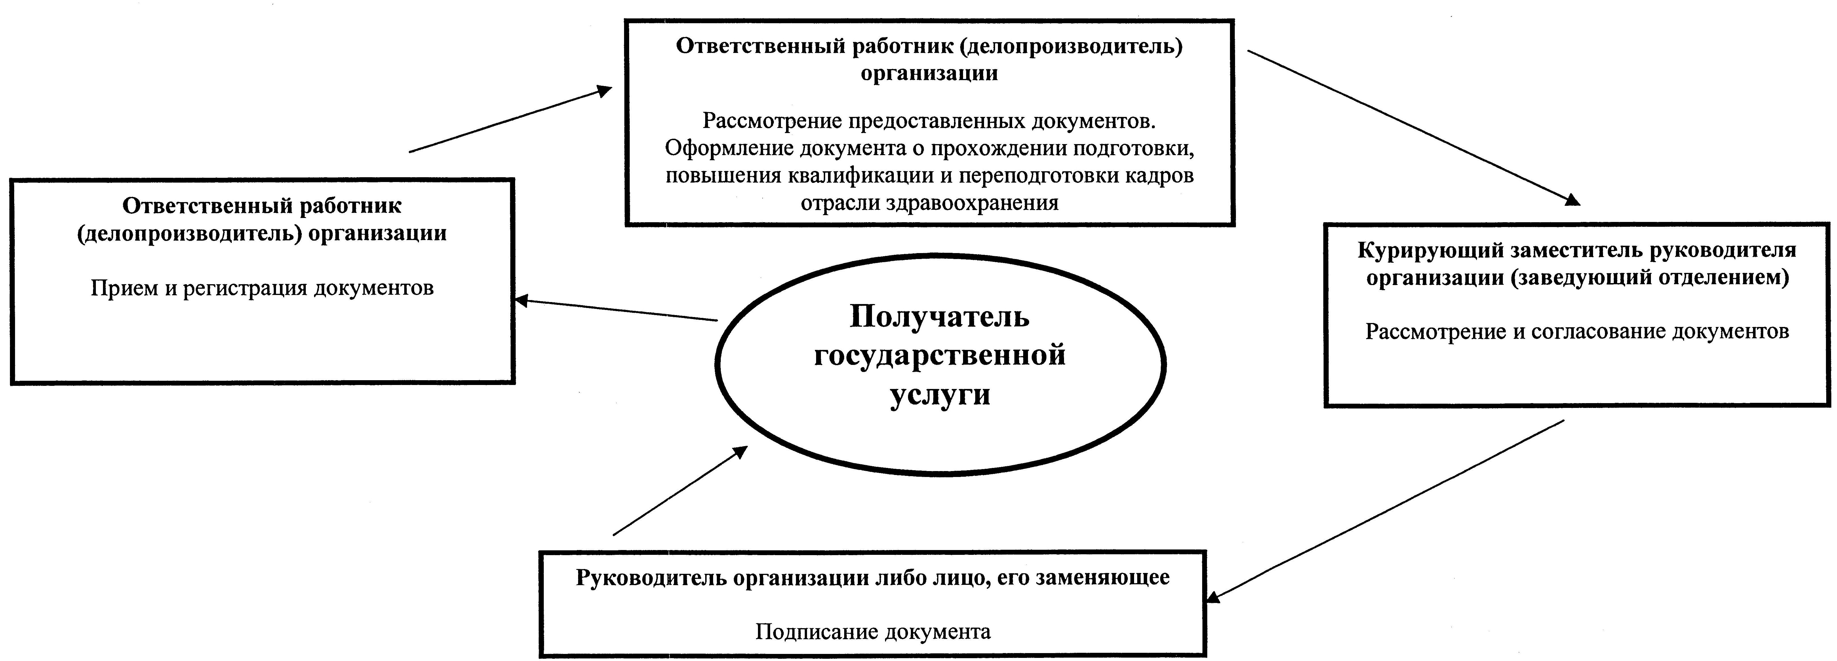
Схема 2. Функциональное взаимодействие СФЕ при выдаче дубликата документа
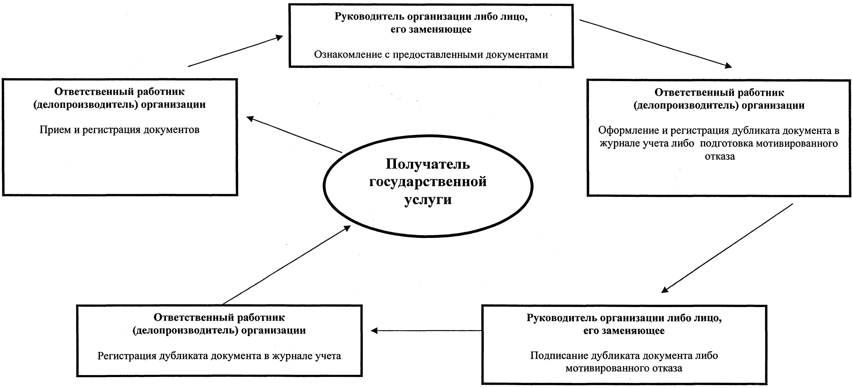

© 2012. РГП на ПХВ «Институт законодательства и правовой информации Республики Казахстан» Министерства юстиции Республики Казахстан

